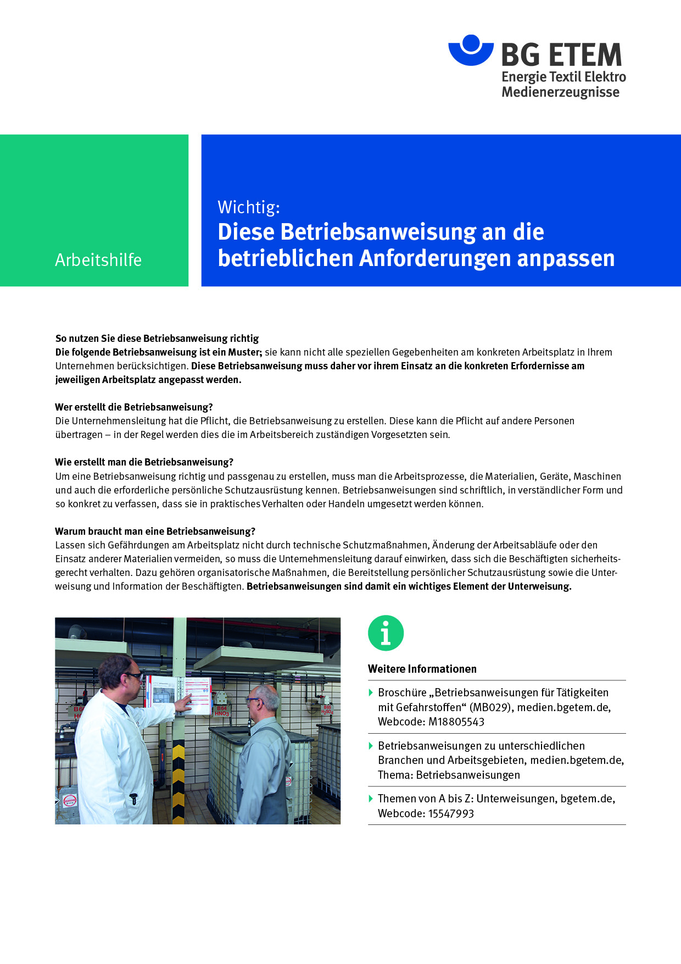

Firma:  Arbeitsbereich:  Unreine Seite Wäschebearbeitung  Verantwortlich: ______________________  Unterschrift |  |  | Betriebsanweisung  Diese Muster-Betriebsanweisung muss vor Verwendung an die tatsächlichen Betriebsverhältnisse angepasst werden.  Arbeitsplatz:  Tätigkeit: |   Stand:  B148

Anwendungsbereich
Unreine Seite der Wäschebearbeitung

Biologische Arbeitsstoffe – Krankheitserreger
 |  | Gesundheitsschädliche Mikroorganismen der Risikogruppe 2 und 3**, wie Bakterien, Viren oder andere Krankheitserreger, die in der mit Blut, Körpersekreten oder Ausscheidungen verschmutzten Wäsche oder an Fremdgegenständen haften können.

Gefahren für den Menschen
 | - Verschlucken, Einatmen oder Eindringen der Erreger über intakte oder verletzte Haut oder Schleimhäute  - Übertragung der Erreger auf dem Blutwege nach Verletzungen durch scharfe oder spitze Gegenstände in der Wäsche  - Infektionskrankheiten, insbesondere infektiöse Leberentzündung (Hepatitis),  Haut- oder Durchfallerkrankungen

Schutzmaßnahmen und Verhaltensregeln
   | - Zugang zur unreinen Seite nur soweit notwendig und nur für  unterwiesenes Personal  - Wäschesäcke nicht ausschütten oder werfen  - Alternativtext 1: Schmutzwäsche nicht sortieren  Alternativtext 2: Schmutzwäsche nur mit den hierfür vorgegebenen Schutzmaßnahmen sortieren  - Schutzhandschuhe und Schutzkleidung tragen  - Ess-, Trink- und Rauchverbot beachten  - Hygieneplan einhalten und Waschgelegenheiten nutzen  - Schutzkleidung regelmäßig wechseln  - Straßen- und Schutzkleidung getrennt aufbewahren oder Schutzkleidung nach jedem Tragen wechseln  - arbeitsmedizinische Vorsorge und angebotene Schutzimpfungen nutzen |  |  |  |   

Verhalten bei Unfällen, Erste Hilfe
 | - Bei Kontakt mit Blut oder anderen evtl. infektiösen Materialien die betroffenen Stellen der Haut sofort unter fließendem Wasser mit Seife waschen und  desinfizieren.  - Schleimhäute oder Augen nach Spritzern sofort mit reichlich Wasser oder fertigen antiseptischen Lösungen intensiv spülen.  - Nach Stich- oder Schnittverletzungen sofort Blutfluss durch Druck (mindestens  eine Minute) auf das umliegende Gewebe fördern und Ersthelfer aufsuchen.  - Vorfall in Verbandbuch eintragen und Vorgesetzten informieren.  - Durchgangsarzt unverzüglich aufsuchen und Impfbuch vorlegen sowie Betriebsarzt informieren.  Notruf: Ersthelfer:  D-Arzt: Betriebsarzt:

